**Załącznik Nr 1**

**OPIS PRZEDMIOTU ZAMÓWIENIA**

**OLYMP - Atlas do ćwiczeń 06**

Atlas zawiera:

- wyciąg pionowy do treningu ramion, pleców oraz tricepsów

- twister do mięśni skośnych brzucha

- wypychanie dźwigni (stos do 120 kg) do treningu mięśni piersiowych

- zginanie/wyprost nóg do wzmocnienia mięśni nóg

- przyrząd do ćwiczeń mięśni piersiowych i łopatkowych 53/54

- poręcz do treningu brzucha, ramion oraz pleców

Zestaw wzbogacony jest o drążek przeznaczony do efektownego treningu mięśni pleców, który jest wyprofilowany w taki sposób, by umożliwić komfortowe wykonywanie ćwiczeń. Umożliwia jednoczesny trening 6 osobom.

Produkt fabrycznie nowy, nie posiada wad. Produkt jest dopuszczony do obrotu w RP

**Przedmiotem zamówienia jest dostawa sprzętu : OLYMP- Atlas do ćwiczeń 06 wraz   
z wniesieniem i montażem do pomieszczenia siłowni znajdującego się w Komendzie Wojewódzkiej Policji w Opolu, ul. Korfantego 2.**

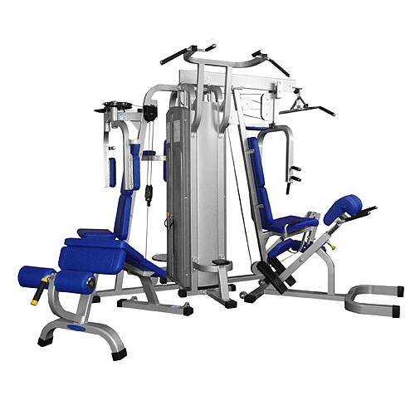Zdjęcie poglądowe:

Pomieszczenie znajduje się na IV piętrze. Budynek posiada jedynie windę osobową przemieszczającą się   
z parteru do III piętra, z kabiną o wymiarach: szerokość ok.98cm , głębokość ok. 99cm, wysokość ok. 220cm. Kabina posiada na bocznych ściankach uchwyty. Maksymalne obciążenie windy ok. 160kg.